附件5

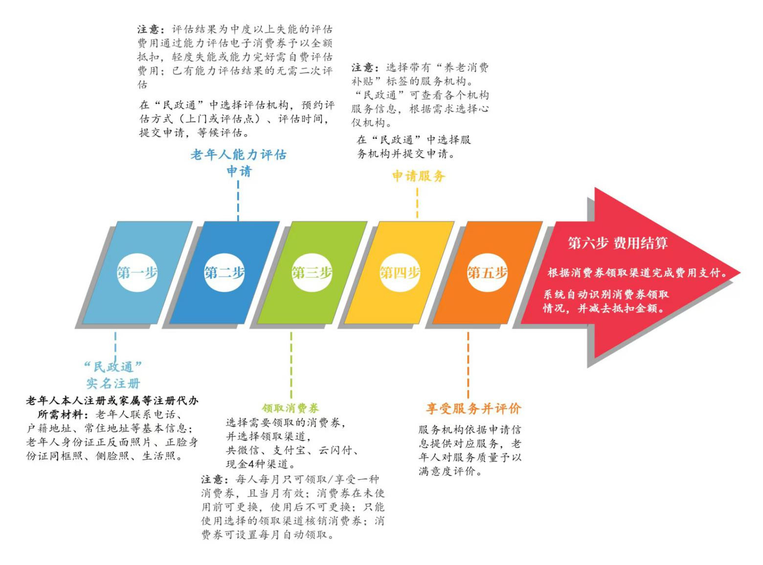
消费券领取使用流程图

